**МИНИСТЕРСТВО ОБРАЗОВАНИЯ И НАУКИ РОССИЙСКОЙ ФЕДЕРАЦИИ**

Федеральное государственное бюджетное образовательное учреждение   
высшего образования

**«КУЗБАССКИЙ ГОСУДАРСТВЕННЫЙ ТЕХНИЧЕСКИЙ УНИВЕРСИТЕТ**

**имени Т. Ф. ГОРБАЧЕВА»**

Кафедра горных машин и комплексов

Составители

С. В. Пешков

А. Ю. Захаров

### ПЛАСТИНЧАТЫЕ КОНВЕЙЕРЫ

**Методические указания к практическим занятиям   
по дисциплине «Конвейерный транспорт»**

**для студентов всех форм обучения**

Рекомендовано учебно-методической комиссией

специальности 21.05.04 «Горное дело»

в качестве электронного издания

для использования в учебном процессе

Кемерово 2016

Рецензенты:

Юрченко В. М. – доцент кафедры горных машин и комплексов

Буялич Г. Д. – председатель учебно-методической комиссии специальности 21.05.04 «Горное дело», специализация 21.05.04.09 «Горные машины и оборудование»

### Пешков Сергей Владимирович

**Захаров Александр Юрьевич**

### Пластинчатые конвейеры [Электронный ресурс]: методические указания к практическим занятиям по дисциплине «Конвейерный транспорт» для студентов специальности 21.05.04 «Горное дело», образовательная программа «Обогащение полезных ископаемых», всех форм обучения / сост.: С. В. Пешков, А. Ю. Захаров; КузГТУ. – Электрон. дан. – Кемерово, 2016. – Систем. требования: Pentium IV; ОЗУ 16 Мб; Windows XP; мышь. – Загл. с экрана.

Приведено описание устройства пластинчатых конвейеров, их конструктивные особенности, технологическое назначение на обогатительных фабриках. Приводятся рекомендации по соотношению конструктивных параметров и методика обобщённого тягового расчета.

Рекомендовано для студентов специальности 21.05.04 «Горное дело», образовательная программа «Обогащение полезных ископаемых», а также для студентов образовательной программы «Горные машины и оборудование» при курсовом проектировании по дисциплине «Карьерные транспортные машины».

© КузГТУ, 2016

© Захаров А. Ю., Пешков С. В.,

составление, 2016

**Введение**

Пластинчатыми конвейерами называют машины непрерывного действия, грузонесущим элементом которых является жесткий металлический или деревянный, пластмассовый, резинотканевый настил (полотно), состоящий из отдельных пластин; тяговым элементом является одна или две пластинчатые цепи, огибающие концевые (приводную и натяжную) звездочки.

Пластинчатые конвейеры используют для транспортирования в горизонтальном и наклонном направлениях насыпных и штучных грузов в машиностроительной, химической, горнорудной, энергетической и других отраслях промышленности.

На пластинчатых конвейерах можно перемещать крупнокусковые и абразивные материалы, а также тяжелые штучные грузы. Одновременно с процессом транспортирования грузы-изделия могут подвергаться технологическим операциям (закалке, отпуску, охлаждению, мойке, окраске, сушке и др.).

Пластинчатые конвейеры классифицируют по конструкции настила, конфигурации трассы и назначению. По назначению различают стационарные и передвижные пластинчатые конвейеры.

**Классификация пластинчатых конвейеров**

В зависимости от конструкции настила и тяговой цепи и конфигурации трассы (рис. 1) различают пластинчатые конвейеры общего назначения (вертикально замкнутые); изгибающиеся (с пространственной трассой) и специального назначения (разливочные машины, эскалаторы, пассажирские, конвейеры с настилом сложного профиля).

Наиболее широкое применение получили пластинчатые стационарные, вертикально замкнутые конвейеры с прямолинейными трассами, которые являются конвейерами общего назначения. В металлургической промышленности их используют для подачи крупнокусковой руды и горячего агломерата; на химических заводах и при производстве строительных материалов – для перемещения крупнокусковых нерудных материалов; на тепловых электростанциях – при подаче угля; в машиностроении – для транспортирования горячих поковок, отливок, опок, отходов штамповочного производства; на поточных линиях сборки, охлаждения, сушки, сортирования и химической обработки.

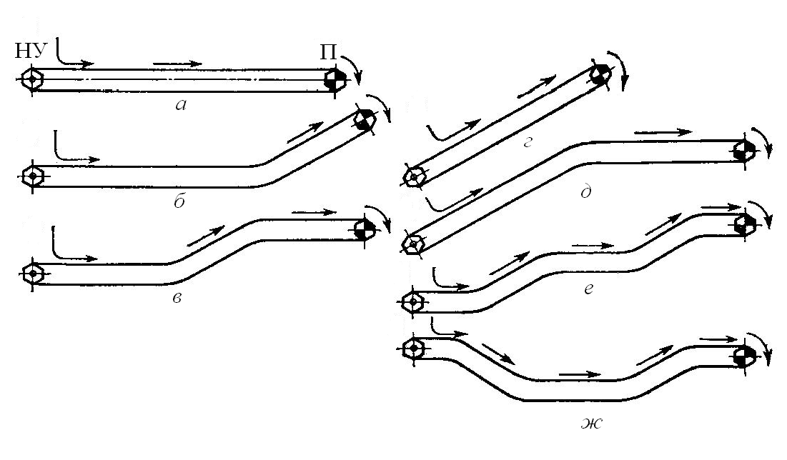

Рис. 1. Схемы трасс пластинчатых конвейеров:

*а –* горизонтальная; *б –* горизонтально-наклонная; *г –* наклонная;

*д –* наклонно-горизонтальная; *в*, *е*, *ж –* сложная

Передвижные пластинчатые конвейеры используют на складах, погрузочно-разгрузочных, сортировочных и упаковочных пунктах для перемещения тарно-штучных грузов.

Специальные пластинчатые конвейеры, в том числе и изгибающиеся с пространственной трассой, используют в горно-рудной и угольной промышленности для транспортирования на дальние расстояния руды и угля.

Пластинчатые конвейеры специального назначения состоят из тех же основных элементов, что и пластинчатые конвейеры общего назначения (тяговые элементы, полотно или настил, привод, натяжное устройство), однако, имеют некоторые конструктивные особенности в зависимости от применения и использования в производственных и технологических процессах.

Изгибающиеся пластинчатые конвейеры с пространственной трассой перемещают насыпные и штучные грузы по трассе с перегибами настила, как в вертикальной, так и в горизонтальной плоскостях (рис. 2). Применяются в угледобывающей и других отраслях промышленности, в аэропортах для перемещения багажа [2].

Основным преимуществом изгибающихся пластинчатых конвейеров является бесперегрузочное транспортирование по сложной трассе; недостатком – сложность конструкции и эксплуатации.

Тяговым элементом изгибающегося пластинчатого конвейера являются одна или две специальные пластинчатые или круглозвенные цепи (рис. 3).

Настил изготавливают из металлических пластин с резиновыми элементами, имеющими плоские фрагменты и фигурные складки, что обеспечивает малые радиусы поворота и большие углы наклона трассы. Опорные катки обеспечивают движение настила на горизонтальных участках, направляющие катки – повороты настила.

Основные параметры изгибающихся пластинчатых конвейеров: радиусы горизонтальных поворотов для одноцепных конвейеров составляют 4–7,5 м, для двухцепных – 10–15 м; ширина настила 400–1400 мм; привод – угловой или гусеничный; НУ – пружинно-винтовое.

Промежуточная разгрузка может выполняться путем поперечного наклона настила.

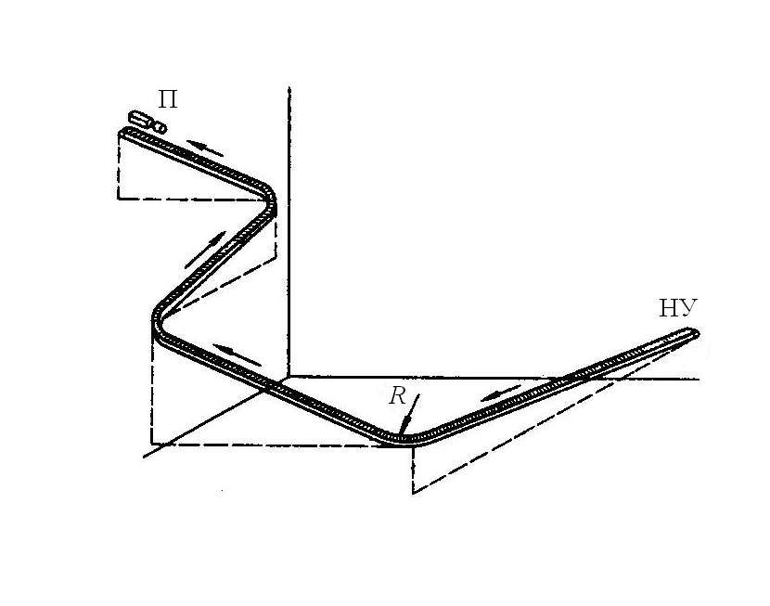

Рис. 2. Схема трассы изгибающегося пластинчатого конвейера

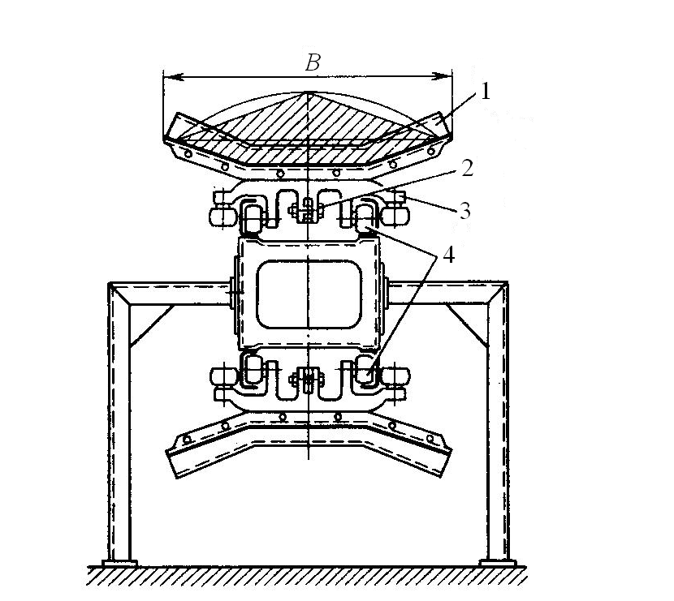

Рис. 3. Пластинчатый конвейер с пространственной трассой:  
1 – настил; 2 – цепь; 3 – опорное устройство; 4 – каток

**Общее устройство, назначение и области применения**

К преимуществам пластинчатых конвейеров по сравнению с ленточными относятся: возможность транспортирования тяжелых крупнокусковых, острокромочных и горячих грузов; спокойный и бесшумный ход; возможность загрузки без применения питателей; большая продолжительность трассы с наклонными участками и малыми радиусами переходов и обеспечение бесперегрузочного транспортирования; возможность установки промежуточных приводов; высокая производительность при небольшой скорости движения; возможность использования конвейеров в технологических процессах и поточных линиях при высоких и низких температурах.

Недостатками пластинчатых конвейеров являются: большая масса настила и цепей и их высокая стоимость; наличие большого количества шарниров цепей, требующих дополнительного обслуживания; сложность замены изношенных катков тяговых цепей; большие сопротивления движению.

Пластинчатый конвейер (рис. 4) имеет станину, на концах которой установлены две звездочки – приводная 3 с приводом и натяжная с натяжным устройством 4. Бесконечный настил 1, состоящий из отдельных пластин, закрепляется к ходовой части, состоящей из одной или двух тяговых цепей 2, которые огибают концевые звездочки и находятся в зацеплении с их зубьями.

Вертикально замкнутые тяговые цепи движутся вместе с настилом по направляющим путям станины вдоль продольной оси конвейера. Конвейер загружается через одну или несколько воронок 5 в любом месте трассы, а разгружается через концевую звездочку и воронку. Промежуточная разгрузка возможна только для пластинчатых конвейеров с безбортовым плоским настилом. Скорость их движения составляет до 1,25 м/с.

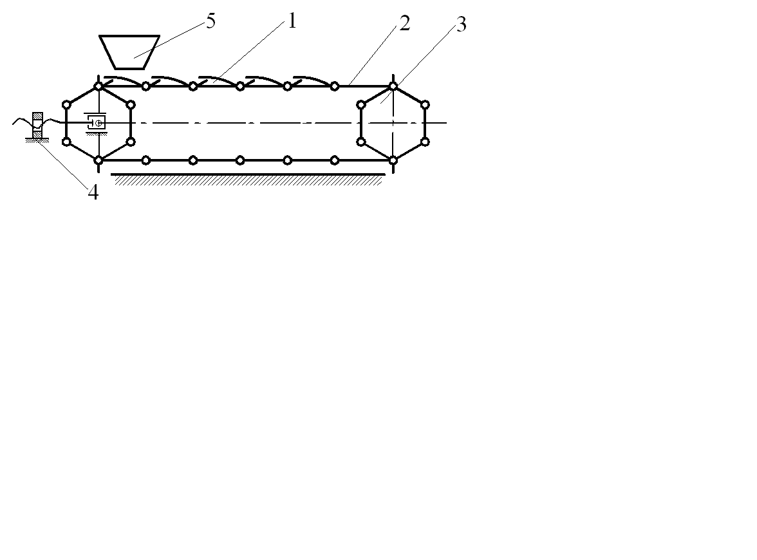

Рис. 4. Пластинчатый конвейер:

1 – настил; 2 – тяговая цепь; 3 – приводная звездочка;

4 – натяжное устройство; 5 – загрузочный бункер

Основные параметры пластинчатых конвейеров общего назначения установлены ГОСТ 22281-92: ширина настила: 400; 500; 650; 800; 1000; 1200; 1400; 1600 мм; число зубьев звездочек: 6; 7; 8; 9; 10; 11; 12; 13; скорость движения: 0,01; 0,016; 0,025; 0,04; 0,05; 0,063; 0,08; 0,1; 0,125; 0,16; 0,2; 0,25; 0,315; 0,4; 0,5; 0,63; 0,8; 1,0 м/с.

Угол наклона полотна пластинчатого конвейера обычно составляет 35–60º и зависит от характеристики транспортируемого груза и типа настила. При транспортировании штучных грузов и наличии на настиле поперечных грузоудерживающих планок угол наклона конвейера может быть увеличен.

**Элементы пластинчатых конвейеров**

**Тяговым элементом** обычно служат пластинчатые цепи:

ПВ – пластинчатые втулочные;

ПВР – пластинчатые втулочно-роликовые;

ПВК – пластинчатые втулочно-катковые с гладкими катками;

ПВКГ – пластинчатые втулочно-катковые с гребнями на катках;

ПВКП – пластинчатые втулочно-катковые с подшипниками качения у катков

В качестве тягового элемента могут быть использованы втулочные, роликовые и круглозвенные цепи. Конвейеры с шириной настила более 400 мм имеют две тяговые цепи, легкие конвейеры (с шириной настила менее 400 мм) – одну цепь.

**Опорными элементами** у пластинчатых втулочно-катковых цепей являются ходовые катки, передающие нагрузку от настила  
и транспортируемого груза на направляющие пути (на конвейерах тяжелых типов применяют катки на подшипниках качения).

В конвейерах с втулочными и роликовыми цепями и гладким настилом опорными элементами служат стационарные роликовые опоры, закрепленные на станине конвейера. В конвейерах легкого типа с шириной настила 80–200 мм цепь могут объединять с настилом, скользящим по направляющим металлическим или пластмассовым путям.

**Настил** является грузонесущим элементом конвейера. Настил выполняется с бортами и без бортов и имеет различную конструкцию в зависимости от характеристики транспортируемого груза (табл. 1) [2].

Таблица 1

Типы настилов пластинчатых конвейеров

| Конструктивная схема настила | Тип конвейера | Область применения |
| --- | --- | --- |
| 209 | Плоский разомкнутый ПР | Транспортирование  штучных грузов |
| 210 | Плоский сомкнутый ПС | Транспортирование штучных и насыпных (кусковых) грузов |
| 211 | Безбортовой волнистый В |
| 214 | Бортовой волнистый БВ | Транспортирование насыпных и штучных грузов |
| 213 | Коробчатый мелкий КМ | Транспортирование  насыпных грузов |
| 214 | Коробчатый глубокий КГ |
| 215  5 | Плоский петлевой | Транспортирование стальных листовых отходов и металлической стружки |

Плоский настил изготавливают из деревянных планок, стальных или полиуретановых пластин; для обеспечения надежного положения груза настил снабжают фасонными накладками или упорами. Волнистый настил обеспечивает надежное перекрытие соседних пластин, увеличивает жесткость и прочность полотна, повышает сцепление грузов с поверхностью конвейера, уменьшает их просыпание между пластинами и обеспечивает перемещение грузов под большими углами наклона.

Швеллерный настил применяется для транспортирования крупных горячих отливок и штамповок, обеспечивает прочность и жесткость полотна и облегчает его очистку. Настил изготавливают методом штамповки и сварки стальных листов толщиной  
4–10 мм. Пластины настила крепят на болтах, заклепках или приваривают к специальным уголкам, которые крепятся к пластинам тяговых цепей.

Основными размерами настила являются его ширина *В* и высота бортов *h*. Нормальный ряд ширины настила: 400, 500, 650, 800, 1000, 1200, 1400, 1600 мм; высота бортов: 80, 100, 125, 160, 200, 250, 315, 355, 400, 450 и 500 мм.

**Привод** пластинчатого конвейера – угловой или прямолинейный (гусеничный), состоит из приводных звездочек, передаточного механизма (редуктора или редуктора с дополнительной передачей) и электродвигателя. На конвейерах, имеющих наклонный участок трассы, устанавливают стопорное устройство или электромагнитный тормоз. Передаточным механизмом привода служит один редуктор или редуктор с зубчатой или цепной передачей. Мощные конвейеры большой производительности и длины имеют несколько приводов.

**Натяжные устройства.** На пластинчатых конвейерах устанавливаютсявинтовые (наибольшее распространение) или пружинно-винтовые натяжные устройства (на тяжело нагруженных конвейерах значительной длины со скоростями более 0,25 м/с). НУ устанавливаются на концевых звездочках и имеют ход равный не менее 1,6–2 шага цепи, *Х* = 320–2000 мм.

Одна из звездочек НУ закрепляется на валу на шпонке, другая – свободно для возможности самоустановки по положению шарниров цепи.

**Станина пластинчатого конвейера** изготавливается из угловой или швеллерной стали. Концевые части выполняют в виде отдельных рам для привода и НУ, среднюю часть – в виде отдельных секций металлоконструкции длиной 4–6 м.

**Расчет пластинчатых конвейеров**

Расчет пластинчатых конвейеров проводится в два этапа: предварительное (ориентировочное) определение основных параметров; поверочный расчет. Исходными данными для расчета являются:

– производительность;

– конфигурация трассы;

– характеристика транспортируемого груза;

– скорость движения полотна;

– режим работы.

В соответствии с ГОСТ22281-92 выбирается тип конвейера и тип настила. Настил применяется трех типов:

легкий – при насыпной плотности транспортируемого груза ρ < 1 т/м3;

средний – при ρ = 1–2 т/м3;

тяжелый – при ρ > 2 т/м3.

Высота бортов *h* бортового настила для насыпных грузов выбирается из нормального ряда (по справочнику), для штучных грузов *h* = 100–160 мм.

Угол наклона конвейера зависит от типа настила и характеристики перемещаемого груза (табл. 2), выбранный угол наклона конвейера должен удовлетворять условию β ≤ φ1 – (7–10º), где φ1 *–* угол естественного откоса груза в движении.

Таблица 2

Рекомендации к выбору типа настила  
пластинчатого конвейера

|  |  |
| --- | --- |
| Тип настила | Угол наклона конвейера β (º) |
| Гладкий без бортов | β' – 9 |
| Волнистый без бортов | β' – 5 |
| Коробчатый без бортов | 35 |
| Гладкий с бортами | β' – 6 |
| Волнистый с бортами | β' – 3 |
| Коробчатый с бортами | 35 |

β' – угол трения груза о настил

На настиле без бортов насыпной груз располагается по треугольнику (рис.3) так же, как на ленточном конвейере с прямыми роликоопорами; *В –* ширина настила, *b* = 0,85*В*, φ *–* угол естественного откоса груза в покое (угол естественного откоса груза в движении φ1 = 0,4 φ).

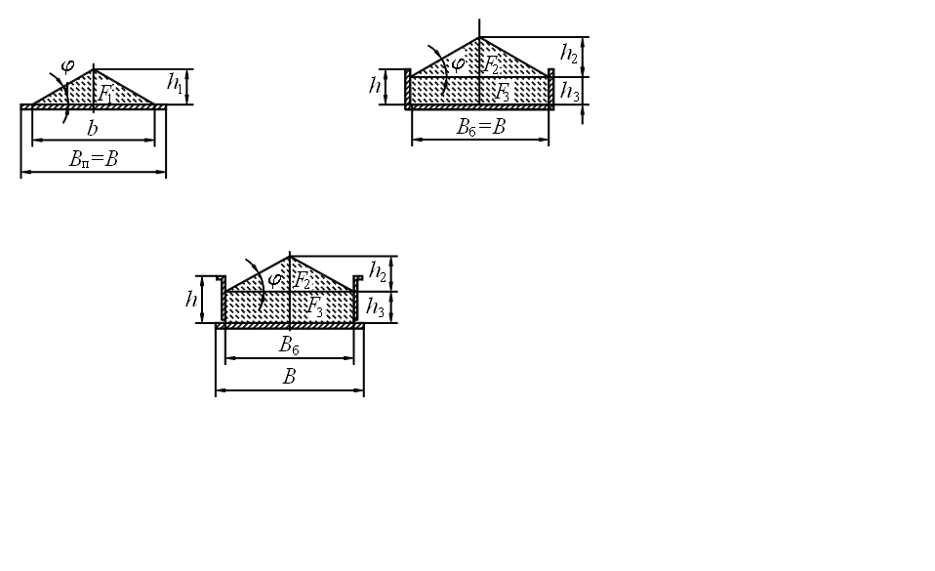

Рис. 3. Расположение насыпного груза на плоском настиле

Площадь сечения насыпного груза на настиле без бортов



, (1)

где *h*1 – высота треугольника;

*с*2 – коэффициент, учитывающий уменьшение площади на наклонном конвейере (табл. 4.3).

Производительность конвейера



(2)

где ρ – плотность груза, т/м3;

*v* – скорость конвейера, м/с;

*Вп* – ширина настила без бортов.

Таблица 3

Значения коэффициента *с*2

|  |  |  |
| --- | --- | --- |
| Угол наклона конвейера, град | Тип настила | |
| Без бортов | С бортами |
| До 10 | 1,00 | 1,00 |
| 10–20 | 0,90 | 0,95 |
| Более 20 | 0,85 | 0,90 |

Ширина настила без бортов



. (3)

Производительность при настиле с бортами (рис. 4)

. (4)





*а* *б*

Рис. 4. Типы бортовых настилов:  
*а* – с подвижными бортами; *б* – с неподвижными бортами

Площадь сечения груза на настиле с бортами

, (5)

где *В*б – ширина настила с бортами, м;

ψ = 0,65–0,8 – коэффициент наполнения сечения настила.

Полученную ширину настила проверяют по условию кусковатости *В* ≥ *Х*2*а* +200 мм, где *Х*2 – коэффициент кусковатости. Для сортированного груза *Х*2= 2,7; для рядового груза *Х*2= 1,7.

Окончательно выбранные значения ширины настила округляются до ближайших значений в соответствии с нормальным рядом.

Для штучных грузов ширину настила выбирают по габаритным размерам груза, способу его укладывания и количеству, при этом зазор между грузами должен составлять 100–300 мм.

**Тяговый расчет.** В ходе тягового расчета определяют силы сопротивления и натяжения цепей на отдельных участках трассы.

Максимальное натяжение цепей рассчитывается путем последовательного определения сопротивлений на отдельных участках, начиная от точки наименьшего натяжения.

Минимальное натяжение принимают равным не менее 500 Н на одну цепь (обычно *S*min= 1–3 кН) [1].

Линейную силу тяжести настила с цепями *q*0 (Н/м) определяют по справочникам и каталогам, обычно

*q*0≈ 600 *B* + *A*, (6)

где *А –* коэффициент, принимаемый в зависимости от типа и ширины настила.

Линейная сила тяжести груза (Н/м)



. (7)

Максимальное статическое натяжение цепей

, (8)

где *L*г и *L*х – длины горизонтальной проекции загруженной и незагруженной ветвей конвейера, м;

*Н* – высота подъема груза, м.

Знак «+» в формуле – для участков подъема, «–» – для участков спуска.

Полное расчетное усилие

*S*max = *S*ст + *S*дин , (9)

где *S*ст – статическое натяжение тяговых цепей, Н;

*S*дин – динамические нагрузки в тяговых цепях, Н.

Если тяговый элемент состоит из двух цепей, то расчетное усилие на одну цепь учитывается коэффициентом неравномерности ее распределения *С*н =1,6–1,8.

Расчетное усилие одной цепи *S*расч = *S*max, двух цепей  
*S*расч = (1,5*S*max) / 2.

Окружное усилие на звездочке

*Р* = ∑ *W = S*ст – *S*0, (10)

где *S*ст – наибольшее статическое усилие в тяговых цепях в точке набегания на приводные звездочки, полученное методом обхода по контуру, Н;

*S*0 – натяжение цепей в точке сбегания с приводной звездочки, Н.

Мощность привода конвейера

*N*в = *Q L*г ω / 367, (11)

где *Q* – производительность, т/ч;

*L*г – горизонтальная проекция длины, м;

ω0 – обобщенный коэффициент сопротивления движению.

Далее производится выбор двигателя, определение передаточного числа и выбор редуктора; определение фактической скорости движения и уточнение производительности; определение статического тормозного момента (для наклонных конвейеров); расчет тормозного момента; определение хода натяжного устройства [5].

**Поверочный расчет** включает уточненный тяговый расчет методом обхода по контуру; проверку выбранной тяговой цепи; проверку рассчитанной мощности привода; выбор типа натяжного устройства.

**Монтаж пластинчатых конвейеров**

Последовательность этапов монтажа пластинчатого конвейера [7]:

* разбивка осей и установка средней части става конвейера;
* установка опорных конструкций или рельсов (для катков цепи) при обеспечении допусков не более 1–2 мм;
* установка привода и натяжной станции при обеспечении горизонтальности и перпендикулярности осей конвейера и приводного вала;
* по приводному валу ориентируют другие элементы привода (открытые передачи, редуктор и электродвигатель), обеспечивая строгую соосность валов;
* тщательной проверке подлежит ходовая часть;
* опробование начинают продвиганием ходовой части на 5–10 м вручную или от электродвигателя;
* обкатка конвейера вхолостую в течение 3–4 часов:

– конвейер должен работать плавно, без стуков, ударов и вибраций;

– зацепление цепи должно быть плавным;

– соседние пластины должны свободно проворачиваться на звездочках и криволинейных участках;

– температура нагрева редуктора и подшипников скольжения должна быть не более 70º, нагрева подшипников качения не должно быть;

* обкатка под нагрузкой (в течение 12 часов)

– производят те же проверки, что и при обкатке вхолостую;

– регулируют расположение загрузочного устройства;

– устраняют просыпание грузов на рабочие поверхности рельсов и в зазоры между пластинами;

– регулируют работу НУ для предотвращения смещения полотна.

**Технический осмотр и ремонт элементов  
пластинчатых конвейеров**

Технический осмотр (ТО) тяговых цепей предусматривает их систематический осмотр, текущий ремонт, очистку и смазку. В процессе осмотра выявляют: состояние деталей, посадок в соединениях; подвижность роликов и катков [7].

Невращающиеся ролики и катки с лысками на поверхности качения подлежат замене, ослабленные болтовые соединения звеньев и креплений рабочих органов должны быть затянуты.

ТО звездочек выявляет износ по боковым поверхностям зубьев: звездочка подвергается ремонту или замене; устраняется сбег полотна.

ТО грузонесущих элементов предусматривает их осмотр и устранение повреждений, затрудняющих эксплуатацию: выявляют наличие остаточных деформаций, надежности крепления к тяговому органу, износ; деформированные пластины исправляют или заменяют, регулируют зазоры между ними, ослабленные соединения подтягивают.

**Контрольные вопросы**

1. Общее устройство и области применения пластинчатых конвейеров.
2. Преимущества и недостатки пластинчатых конвейеров.
3. Тяговые элементы пластинчатых конвейеров, параметры выбора тяговых цепей.
4. Какие элементы используются в качестве опорных путей для ходовых катков цепей?
5. Приводы пластинчатых конвейеров, их типы и конструктивное исполнение, места установки на трассе.
6. Какие натяжные устройства используются в пластинчатых конвейерах? От чего зависит выбор натяжного устройства пластинчатого конвейера?
7. Для чего и в каких случаях в пластинчатых конвейерах используют стопорные устройства или тормоза?
8. От чего зависит выбор типа настила?
9. Особенности выполнения тягового расчета пластинчатого конвейера, имеющего наклонные участки.
10. Устройство, особенности конструкции и области применения специальных пластинчатых конвейеров.

**Литература**

1. Ромакин, Н. Е. Конструкция и расчет конвейеров. – Старый Оскол : ТНТ, 2011.– 504 с
2. Конвейеры: справочник / Р. А. Волков, А. Н. Гнутов,  
   В. К. Дьячков [и др.]; ред. Ю. А. Пертен. – Л. : Машиностроение, Ленингр. отд-ние, 1984. – 367 с.: ил.
3. Спиваковский, А. О. Транспортирующие машины : учеб. пособие для машиностроительных вузов / А. О. Спиваковский,  
   В. К. Дьячков. – 3-е изд., перераб. – М. : Машиностроение, 1983. – 487 с.: ил.
4. Ромакин, Н. Е. Машины непрерывного транспорта : учеб. пособие для студентов вузов. – М. : Академия, 2008. – 430 с
5. Батаногов, А. П. Подъемно-транспортное, хвостовое и ремонтное хозяйство обогатительных фабрик : учебник / А. П. Батаногов. – М. : Недра, 1989. – 336 с.
6. Шешко, Е. Е. Горнотранспортные машины и оборудование для открытых горных работ : учеб. пособие для вузов. – М. : Изд-во Моск. горн. ун-та, 2006. – 260 с.
7. Кузнецов, Б. А. Транспорт на горных предприятиях : учебник / Б. А. Кузнецов. – М. : Недра, 1976. – 552 с.
8. Зенков, Р. Л. Машины непрерывного транспорта : учебник / Р. Л. Зенков, И. И. Ивашков, Л. Н. Колобов. – М. : Машиностроение, 1987. – 432 с.